ZL-2100型
自动界面张力仪

使
用
说
明
书

北京恒奥德科技有限公司

一.概述

ZL-2100型自动界面张力仪采用圆环法在非平衡条件下，测量各种液体表面张力（液-气相界面）及矿物油与水的界面张力（液-液相界面）。符合GB6541-1986《石油产品油对水界面张力测定法》（圆环法）、GB18396-2001《天然胶乳 环法测定表面张力》、GB5549-1990《表面活性剂 用拉起液膜法测定表面张力》、GB11278-1989《阴离子和非离子表面活性剂 临界胶束浓度的测定（圆环法）》、ISO 6295-1983《石油产品、矿物质润滑油 油对水的界面张力的测定 圆环法》等标准的要求。
该仪器采用了微处理机技术，大型智能触摸彩屏，集成环境温度传感器，测量范围内任意点（多点）精确标定，集成仪器安装指导用户可以快速使用仪器。实验过程完全自动化，人性化的拉力曲线可以观察张力实时变化，可调速拉脱速度适应不同标准要求，自动温度补偿，自动存储并打印测试结果。仪器集成大容量存储设备可以存储1500组实验数据。
该仪器是石油、化工、电力、医药、科研等行业进行表面张力测量的一代新产品。

二.技术参数

显示方式：大屏幕彩色触摸屏（人性化的设计，顺畅的使用体验）
测量方法: 圆环法
测量范围: 2～200mN/m（毫牛/米）
灵 敏 度: 0.1mN/m
准 确 度: 0.1mN/m
拉脱速度：0.2～1.0毫米/秒可设
静置时间：0～250秒可设
使用温度: 10～40℃
使用湿度: ≤80%
电 源: 交流220V±5%,50Hz
消耗功率: 35VA
外型尺寸: 185×290×360(mm)
重 量: 15Kg

三.结构特征

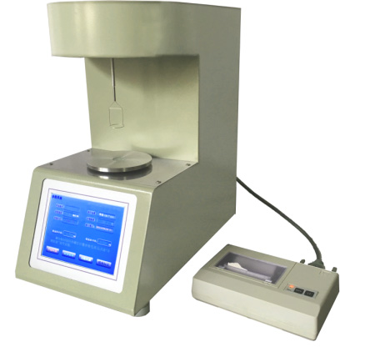

整机图（图1.）

四.安装连接
将主机放在平稳的平台上，参照图2.调整仪器底部的三个机脚的金属转轮使得样品盘中心的水中泡的气泡至中心位置。拧下仪器后面上盖板的两个螺钉，向后然后向上取下上盖板。

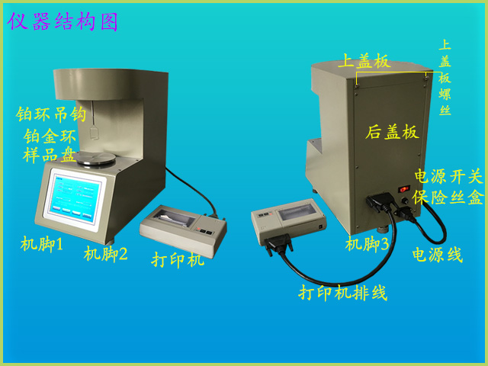
图2.
参照图3在扭力杠杆的两个挂孔处挂好铂环挂钩、扭力磁铁、连接好铂金环。注意扭力磁铁挂好后应该与扭力线圈中心孔内壁保持较为均匀的间隙。这时扭力磁铁与【铂环吊钩+铂金环】在游码的协调下应该达到重量平衡（扭力杠杆前端与限位孔不碰，后端与位置传感器不碰）。否则调整游码以达到平衡。然后将上顶板放回原处，并将螺丝固定好。

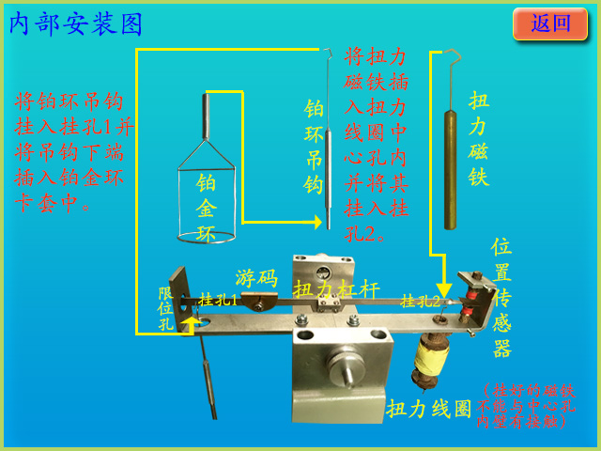
图3.
参照图2连接好电源线与电机排线。
仪器安装完成。

五.仪器使用
打开电源开关，1秒后仪器转让参数界面。如图4.

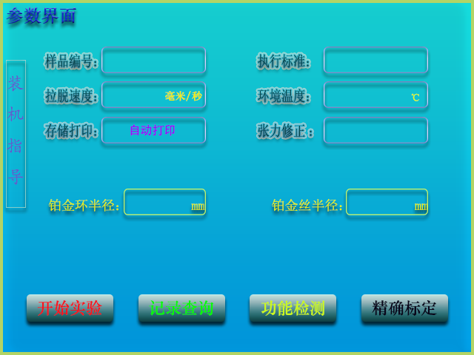
图4.
- 仪器参数
样品编号：可以按位设置为字母、数字或者符合点击设置。
执行标准：点击进行标准切换。
拉脱速度：实验过程样品盘下降速度可以设置为0.2-1.0，点击输入。
环境温度：环境的实时温度，可以点击输入修改。
存储打印：点击可选是否存储打印。
张力修正：是否将蒸馏水的张力修正到25℃时的张力。点击切换。
铂金环半径：点击输入（铂金环环盒上有标，一般为9.765左右）。
铂金丝半径：点击输入（环盒上有标，一般为0.290左右）。
装机指导：点击后有仪器的安装方法及示意图。
日期时间可以点击修改。
注意：参数输入后只有点击【开始实验】后仪器才寄存。
- 记录查询
用于对存储的实验数据进行整理和打印。点击进入。
- 功能检测
用来检测仪器个部分的功能是否正常。点击进入。
- 精确标定
用标准砝码标定仪器，使仪器的测量更加精确，可以标定
1到5个点，（0到2.5克砝码）但是标定的数据必须遵循从小到大的分布。
例如：要标定1.25克砝码时，可以修改500毫克砝码和1500毫克砝码的中间数据组1000毫克为1250毫克。当AD数据稳定时
点击此组数据保存。然后退出即可。
六.样品测试
- 准备工作：在进行样品测试前首先要做好下列工作。
- 铂环为圆形，并与其相连的丝保持垂直。
- 石油醚清洗铂环（圆环部分和侧臂），随后用乙醇漂洗，最后置于酒精灯氧化火焰灼烧圆环和侧臂（在实验中能接触到液体部分，一般烧到侧臂的三分之二高度处）。然后装好铂环（铂环圆面必须与样品盘保持平行）。
（注：如要取下铂环进行清洗时，应先关闭仪器，然后再取下铂环。）
- 样品杯清洗请参照化验室玻璃器皿清洗方法进行清洗，然后用水冲洗数遍。最后用蒸馏水冲洗干净。（注意：清洗后的样品杯一定要保证洁净，不然会降低样品的张力）
- 在洁净的样品杯中加入待测样品（测试两种样品界面张力时加入的下层样品）至样品杯最下面的刻线。
- 开机在确认参数无误后，点击【开始实验】后，点击选择实验类型并在输入密度（验证蒸馏水时不用输入）后，按照仪器提示进行操作即可自动完成实验。

七.注意事项

⑴仪器不得安装在有腐蚀性气体的室内，其腐蚀性气体可能使仪器受到腐蚀，缩短仪器寿命。
⑵仪器应安装在远离频繁启动的大型设备、振动及高频辐射的地方。
⑶仪器不得安装在湿度大的地方。
⑷为了安全，请您对仪器进行良好接地。

装 箱 单
名 称 | 单 位 | 数 量 | 备 注
自动界面张力仪 | 台 | 1
微型打印机 | 台 | 1
铂环 | 支 | 1
铂环整形有机玻璃棒 | 个 | 1
试样杯 | 支 | 2
打印纸 | 卷 | 3
保险丝 | 个 | 2 | 2A
电源线 | 条 | 1
打印数据线 | 条 | 1
合格证 | 张 | 1
砝码 | 个 | 1 | 500mg
砝码 | 个 | 1 | 1000mg
说明书 | 本 | 1

